«Муниципальное бюджетное дошкольное образовательное учреждение
«Детский сад № 34» города Белово»

Консультация для родителей

«Семейные традиции: культура общения»

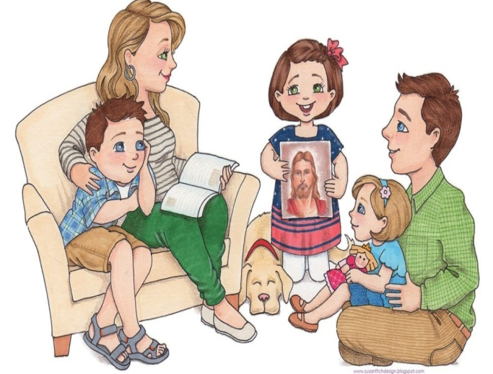

Составитель: Чистякова У.В.,

воспитатель

Беловский ГО 2019

Единственная настоящая роскошь – это роскошь человеческого общения. Умеем ли мы пользоваться этой роскошью в своих семьях, учим ли мы этому своих детей?
Семья – это первая школа общения ребёнка. В семье ребёнок учится уважать старших, заботиться о престарелых и больных, оказывать посильную помощь друг другу. В общении с близкими ребёнку людьми, в совместном бытовом труде у него формируется чувство долга, взаимопомощи. Лучшим средством воспитания правильных отношений является личный пример отца и матери, их взаимное уважение, помощь и забота, проявления нежности и ласки. Если дети видят хорошие отношения в семье, то, став взрослыми, и сами будут стремиться к таким же красивым отношениям.
В детском возрасте важно воспитать чувство любви к своим близким – к родителям, к братьям и сёстрам, чтобы дети чувствовали
привязанность к кому-либо из сверстников, привязанность и нежность
к младшим. Дошкольники получают в семье первый
нравственный опыт, учатся уважать старших, считаться с ними, учатся делать людям приятное, радостное, доброе.
Нравственные начала у ребёнка формируются на основе и в связи с интенсивным умственным развитием ребёнка, показателем которого являются его действия и речь. Поэтому важно обогащать словарь детей, в разговоре с ними подавать образец хорошего произношения звуков и в целом слов и предложений. С целью развития речи родители должны учить детей наблюдать явления природы, выделять в них сходное и различное, слушать сказки и рассказы и передавать их содержание, отвечать на вопросы и задавать свои. Развитие речи является показателем повышения общей культуры ребёнка, условием его умственного, нравственного и эстетического развития.

СЕМЕЙНЫЕ ТРАДИЦИИ: ПРАВИЛЬНЫЙ РЕЖИМ ДНЯ
Благополучие в семье и успешное воспитание в семье зависят и от формирования правильного (оптимального) режима дня с учетом жизненных ситуаций каждой семьи и его соблюдения каждым членом семьи. Режим дня семьи включает весь распорядок дня в течение суток – время на полноценный сон, закаливающие процедуры, на упорядоченный приём пищи, на все виды труда и отдыха. При этом учитываются возраст и состояние здоровья детей. Режим дня семьи должен иметь воспитательное значение, что возможно лишь при обязательном привыкании детей к его выполнению без напоминания взрослых. Со стороны старших должен осуществляться контроль за качественным выполнением режимных моментов и трудовых поручений, оценка их, помощь при возникших затруднениях.
СЕМЕЙНЫЕ ТРАДИЦИИ: ПРАЗДНИКИ
Семейные праздники по случаю дня рождения взрослых и детей, а также других знаменательных дат, как День свадьбы родителей, День памятного события в жизни членов семьи (поступление в школу, победа на конкурсе и др.) имеют значительный воспитательный потенциал. К семейным праздникам также относятся проведения в доме общественных праздников как День матери, День отца, День семьи, профессиональные праздники взрослых. Подготовка детьми и взрослыми предстоящего праздника (придумывание сценария, стенгазеты, приготовление праздничных угощений), вручение подарков при особом эмоциональном подъёме создают ту атмосферу торжественности, радости и счастья, которая формирует духовную культуру, сплачивает семью как коллектив.
СЕМЕЙНЫЕ ТРАДИЦИИ: ЧТЕНИЕ
Чтение занимает особое место в воспитании ребёнка в семье.
В дошкольном возрасте ребёнок особенно любит слушать сказки, которые ему читают взрослые, рассказы из жизни людей и животных. Из книг он узнаёт о хороших людях, об их делах, о животных, растениях. В сказке побеждает всегда сильный, ловкий, справедливый, честный и трудолюбивый человек, а злой, недобрый карается людьми и обществом. Слушая сказку, ребёнок не остаётся равнодушным к судьбе героя: он переживает, волнуется, радуется и огорчается, то есть у него формируются чувства, постепенно зарождается интерес к книге. В дальнейшем, когда ребёнок сам научится читать, важно закрепить интерес и выработать навык самостоятельного и систематического чтения. Этот навык не появляется сам по себе, нужна согласованная и умелая работа семьи. Только это приобщит ребёнка к чтению, и он начнёт считать книги своими спутниками в приобретении новых знаний. Зародившийся интерес к чтению приведёт ребёнка в библиотеку, в книжный магазин. У него будут свои герои, которым он будет подражать.
СЕМЕЙНЫЕ ТРАДИЦИИ: СОВМЕСТНЫЕ ПОХОДЫ
Экскурсии и походы всей семьёй в лес, на речку, за грибами и ягодами, на рыбалку оставляют неизгладимые впечатления, которые пронесёт ребёнок через всё жизнь. При общении с природой ребёнок удивляется, радуется, гордится тем, что он видел, слышал пение птиц, - в это время и происходит воспитание чувств. Чувство «прекрасного» помогает воспитать потребность - беречь окружающую среду. Экскурсии и походы всей семьёй являются также хорошим средством патриотического воспитания детей. Приобщение к истории родного края, в том числе к истории рода и семьи как её составной части, способствует формированию гражданина, учит детей к ответственности перед прошлым и будущим.
СЕМЕЙНЫЕ ТРАДИЦИИ: СОВМЕСТНЫЙ ТРУД
Совместный труд является основой организации жизни и быта семьи, в основе которой лежит равенство всех членов, привлечение детей к решению хозяйственных вопросов жизни семьи, ведению хозяйства, к посильному труду. Дети непосредственно вовлекаются в бытовой труд, учатся обслуживать себя, выполнять посильные трудовые обязанности в помощь отцу, матери. От того, как будет поставлено трудовое воспитание детей до школы, зависит их успех и в учении, а также в общем трудовом воспитании. В дошкольном возрасте дети очень подвижны, не могут продолжительное время сосредоточиваться на одном деле, быстро переключаться с одного вида занятий на другое. Школьное обучение потребует от ребёнка сосредоточенности, усидчивости, прилежания. Поэтому важно ещё в дошкольном возрасте приучать ребёнка к тщательности выполняемых поручений, учить его доводить начатое дело до конца, проявлять при этом упорство и настойчивость. Вырабатывать эти качества необходимо (кроме игры) и в процессе бытового труда, включая ребёнка в коллективный труд по уборке помещения, на огороде.
Наличие у детей такого важного качества личности, как трудолюбие, есть хороший показатель их нравственного воспитания. По тому, как ребёнок будет относиться к труду, какими трудовыми умениями он будет обладать, окружающие будут судить о его ценности в обществе. Любовь к труду, умение работать в коллективе – залог успеха наших детей в их будущей жизни.
Кроме того, трудно переоценить значение труда в жизнедеятельности
человека. Физический труд обеспечивает высокий жизненны
тонус мышц и всех органов человека: улучшает все физиологические
процессы в организме – правильное дыхание, кровообращение, обмен веществ, рост всего тела и отдельных органов. Физический труд является средством борьбы с утомлением, особенно для лиц занимающимся умственным трудом. Формирование культуры труда, смена видов труда, разумное их сочетание в режиме дня ребёнка обеспечивают его успешную умственную деятельность и сохраняют работоспособность. Важность семьи обусловлена тем, что в ней человек находится значительную часть своей жизни. В семье закладываются основы личности. Семья создаёт у человека понятие дома не как помещения, где он живёт, а как ощущение места, где его ждут, любят, ценят, понимают и защищают. В процессе близких отношений с матерью, отцом, братьями, сёстрами, дедушками, бабушками и другими родственниками у ребёнка с первых дней жизни начинает формироваться структура личности. В семье формируется личность не только ребёнка, но и его родителей.

